Briefing

Informações Gerais

Nome do Cliente: Dra. Ana Maria da Silva

Empresa: Clínica de Psicologia Ana Silva

Contato Principal: Ana Maria da Silva, [ana.silva@exemplo.com](mailto:ana.silva@exemplo.com), (11) 91234-5678

Data de preenchimento: 01/09/2024

Objetivo do Site

Qual é o principal do site?

* Satisfação e fidelização de pacientes
* Quais são os objetivos específicos?
* Melhorar a comunicação com pacientes existentes e potenciais
* Promover a credibilidade da clínica
* Oferecer conteúdo informativo sobre sáude mental

Público-Alvo

Quem é o público-alvo do site?

* Idade: 25-50 anos
* Gênero: Predominamente Feminino
* Localização: Região Metropolitana de São Paulo
* Interesses: Saúde mental, bem-estar, desenvolvimento pessoal.
* Comportamento online: Uso frequente de redes sociais, busca por informações sobre sáude mental, interesse em conteúdos de autoajuda e psicologia

Concorrência

Quais são os principais concorrentes?

Não aplicável

O que diferencia o seu negócio dos concorrentes?

Atendimento personalizado e humanizado, com foco na satisfação do paciente e melhoria contínua do serviço.

Funcionalidades e Conteúdos

Quais funcionalidades o site deve ter?

* Formulário de satisfação de pacientes
* Seção de agradecimento aos pacientes após a submissão do formulário
* Quais são as principais páginas e conteúdos?
* Site de uma única página com o formulário de satisfação de pacientes.

Identidade Visual

O cliente ja possui identidade visual?

Sim

Quais são as cores, fontes e estilos que devem ser usados?

* Cores: Tons de azul claro e verde pastel para transmitir tranquilidade e acolhimento.
* Azul Claro (Tranquilidade)
  + Hex: #A8DADC
  + RGB: 168, 218, 220
* Verde Pastel (Acolhimento)
  + Hex: #B8E994
  + RGB: 184, 233, 148
* Azul Pastel Suave (Equilíbrio)
  + Hex: #457B9D
  + RGB: 69, 123, 157
* Verde Pálido (Calma)
  + Hex: #A8C686
  + RGB: 168, 198, 134
* Branco (Pureza e Clareza)
  + Hex: #FFFFFF
  + RGB: 255, 255, 255
* Fontes: Utilizar uma fonte sans-serif como “Roboto” para o texto geral, que é moderna e de facil leitura. Para títulos, uma fonte serifada elegante como “Merriweather” pode ser usada para adicionar um toque de sofisticação.
* Estilo: Minimalista e clean, com bastante espaço em branco para manter o foco no conteúdo. O design deve refletir um ambiente calmo e profissional.

Há alguma preferência de design?

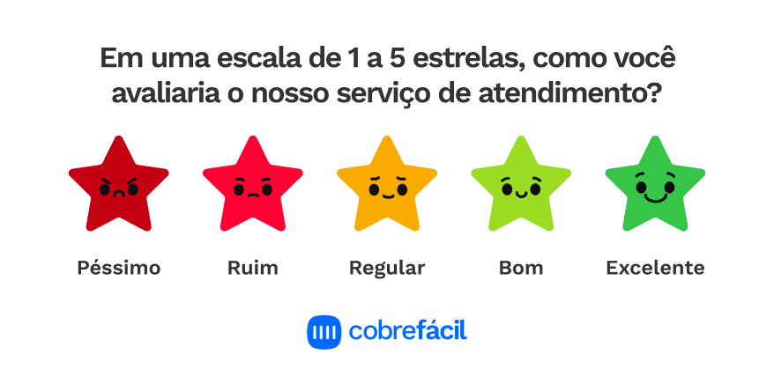

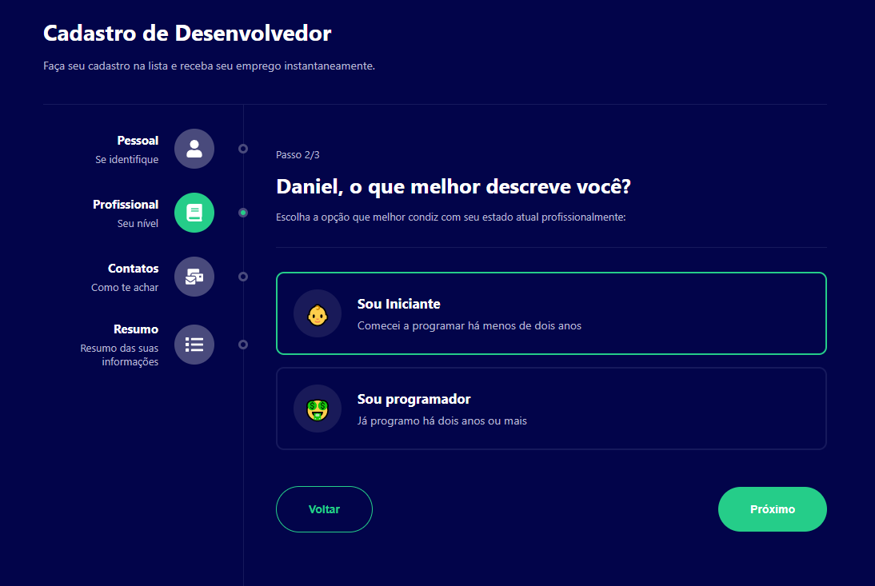

Vídeo para exemplo: <https://www.youtube.com/watch?v=PRSruHX_eig>

SEO e Marketing Digital

O cliente já tem uma estratégia de SEO em mente?

Não aplicável, pois o objetivo é voltado apenas à satisfação dos pacientes e não à busca de novos clientes.

Quais são as palavras-chave principais?

Não aplicável.

Há necessidade de integração com ferramentas de marketing digital?

Não aplicável.

O que não deve ter no site?

O cliente não deseja que o site tenha conteúdo comercial ou promocional.

Considerações finais

Há algo mais que devemos saber para desenvolver o site?

Simplicidade é a prioridade. O site deve ser direto e acessível para todos os tipos de pacientes.

Metragem

Prototipagem

Dia 04/09: 1hr (1 dia)

Dia 05/09: 1hr (1 dia)

Dia 06/09: 1hr (1 dia)

Dia 07/09: 1hr (1 dia)

Dia 08/09: 2hr (1 dia)

Dia 10/09: 1hr (1 dia)

Dia 11/09: 1hr (1 dia)

Dia 12/09: 1hr (1 dia)

Dia 14/09: 1hr (1 dia)

Dia 18/10: 8min (1 dia)

Dia 19/10: 1hr (1 dia)

Documentação

Dia 07/09: 1hr (1 dia)

Dia 08/09: 1hr (1 dia)

Dia 14/10: 1hr (1 dia)

Dia 15/10: 3hr (1 dia)

Dia 16/10: 3hr 37min (1 dia)

Dia 18/10: 1hr (1 dia)

Dia 19/10: 1hr (1 dia)

Desenvolvimento

Dia 15/09: 2hr (1 dia)

Dia 16/09: 2hr (1 dia)

Dia 17/09: 2hr (1 dia)

Dia 18/09: 1hr (1 dia)

Dia 20/09: 2hr (1 dia)

Dia 21/09: 4hr (1 dia)

Dia 22/09: 1hr (1 dia)

Dia 23/09: 2hr (1 dia)

Dia 24/09: 2hr (1dia)

Dia 25/09: 36min (1 dia)

Dia 26/09: 1hr (1 dia)

Dia 27/09: 1hr (1 dia)

Dia 28/09: 3hr (1 dia)

Dia 29/09: 6hr (1 dia)

Dia 30/09: 3hr (1 dia)

Dia 01/10: 4hr (1 dia)

Dia 03/10: 2hr 30min (1 dia)

Dia 04/10: 3hr (1 dia)

Dia 05/10: 2hr (1 dia)

Dia 06/10: 2hr (1 dia)

Dia 08/10: 2hr (1 dia)

Dia 09/10: 30min (1 dia)

Dia 12/10: 3hr (1 dia)

Dia 13/10: 35min (1 dia)